HOOFDSTUK 5
Opdracht 5.1
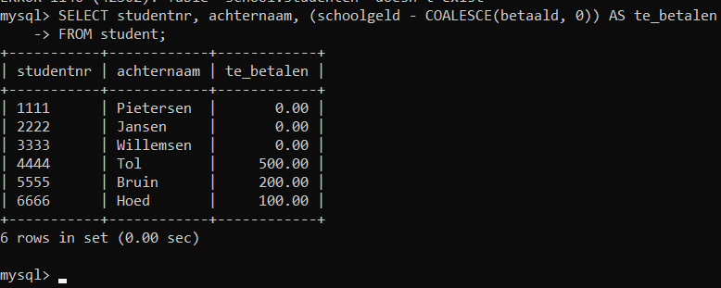
Opdracht 5.2